NEWSLETTER 05/2020
31DE ENERO
Embajada Argentina en Beijing y Consulados en Beijing, Guangzhou, Hong Kong y Shanghái

1.Organizacion Mundial de la Salud (OMS) declara la Emergencia Sanitaria Global:
La Organización Mundial de la Salud finalmente determinó que el nuevo coronavirus detectado por primera vez en la ciudad china central de Wuhan constituye una "emergencia de salud pública de interés internacional". "La razón principal de esta declaración no se debe a lo que está sucediendo en China, sino a lo que está sucediendo en otros países", dijo Tedros Adhanom Ghebreyesus, director general de la OMS, en una conferencia de prensa después de una reunión de emergencia el jueves. La OMS dijo que hasta el viernes, 18 países además de China habían confirmado 98 casos de coronavirus, que la organización ha denominado provisionalmente "enfermedad respiratoria aguda 2019-nCoV".

“Permítanme ser claro: esta declaración no es un voto de no confianza en China. Por el contrario, la OMS sigue confiando en la capacidad de China para controlar el brote ", dijo el jefe de la OMS.

Al comentar sobre la respuesta del gobierno chino al brote reciente, Gerry Rice, director del departamento de comunicaciones del Fondo Monetario Internacional (FMI), dijo en una conferencia de prensa que las autoridades chinas claramente están "tomando esto muy en serio". Es muy útil que China esté "trabajando estrechamente con la Organización Mundial de la Salud y otros" y "compartiendo información sobre la enfermedad y las medidas tomadas", señaló Rice.

2. Avances científicos: Expertos han desarrollado un kit de pruebas nucleicas rápidas para el nuevo coronavirus (2019-nCoV) en la ciudad de Wuxi, provincia de Jiangsu. El kit puede detectar el virus dentro de ocho a 15 minutos, según la oficina de ciencia y tecnología de la ciudad. El kit fue el trabajo conjunto de expertos del Instituto Nacional para el Control y la Prevención de Enfermedades Virales y una empresa de alta tecnología con sede en Wuxi. La compañía dijo que puede producir kits para 4.000 personas al día, y el gobierno de la ciudad está ayudando a expandir la producción.
El primer lote de kits ya está en uso en primera línea en la provincia de Hubei.

Adicionalmente, continua creciendo el numero de pacientes tratados y recuperados del virus en todo China continental, con los casos ascendiendo a 177.

En el siguiente cuadro, se puede comprar el Coronavirus, con otros virus que afectaron a la población mundial en tiempos recientes:

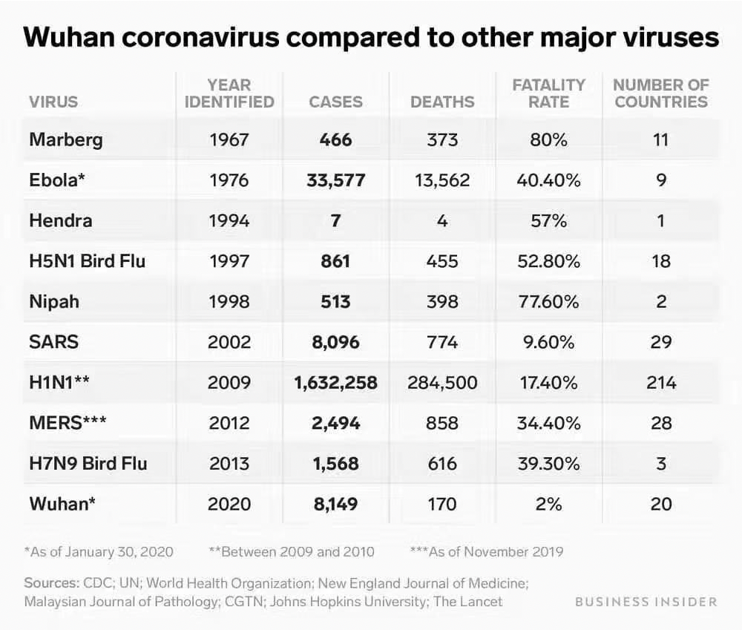

3.Beijing lanza controles de temperatura en todo el sistema de metro: Las autoridades del metro de Beijing dijeron el viernes que lanzaron medidas de detección de temperatura en todas las estaciones de metro de la ciudad. Los pasajeros serán evaluados por cámaras termográficas y termómetros de mano. Aquellos con temperaturas corporales anormales serán enviados a hospitales. El trabajo de limpieza y desinfección también se ha intensificado. Se ordena que todos los vagones del tren se desinfecten todos los días. Las entradas y salidas, escaleras mecánicas, máquinas de autoservicio, baños y otras áreas públicas de las estaciones de metro se desinfectan tres veces al día.

4. Evolución por región y en el mundo: al día de hoy se registraron 9.737 en la RPChina.

Fuente: Shine.com
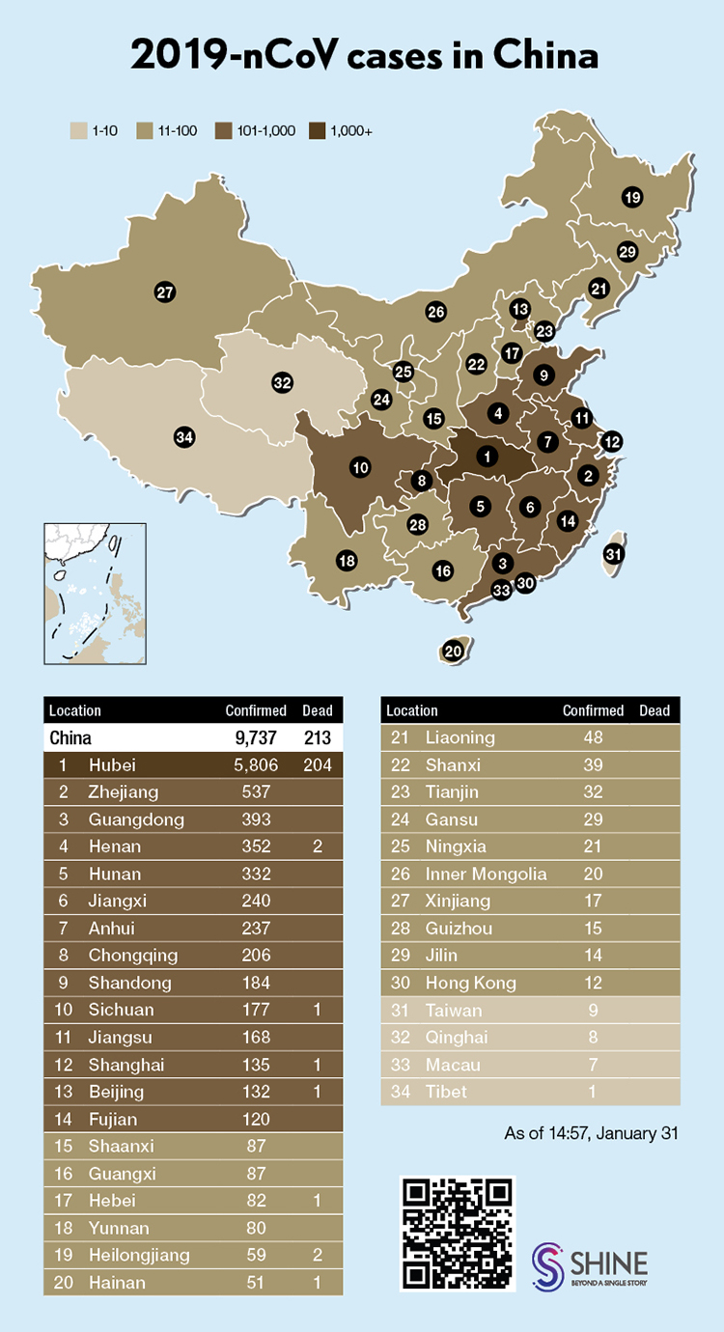

5. Gobierno de la ciudad de Shanghái recomienda desinfectar el hogar una vez por día: El gobierno de Shanghái ahora recomienda que los residentes, que en su mayoría permanecen encerrados bajo la amenaza actual de coronavirus, desinfecten sus hogares regularmente para agregar otra capa de protección contra el virus. La limpieza debe ser diaria de ser posible y con agua y lavandina, con especial atención a las áreas del hogar en mayor contacto (canillas, mesadas, picaportes, etc.)

6. Situación en Wuhan: las personas deben mantener el período de cuarentena y se ha dispuesto la imposibilidad de salir temporalmente de la ciudad. Aquellas personas extranjeras que hayan ingresado y cuenten con residencia temporal o transitoria y deseen abandonar la ciudad deben comunicarse con nuestro Consulado en Beijing. El egreso se encuentra sujeto a la decisión de las autoridades chinas atento se trata de una medida de excepción en un marco de una Emergencia Sanitaria Nacional. Se debe considerar que las personas que han estado en dicha ciudad, deben realizar un período de cuarentena de 14 días en cada ciudad que ingresen posteriormente.

7. Información de tramites para extranjeros en el Bureau de Entradas y Salidas: en el siguiente sitio web, encontraran información de utilidad sobre temas migratorios de extranjeros viviendo en China:

https://www.shine.cn/news/nation/2001310939/

RECUERDEN SIEMPRE

- MANTENER LA CALMA
- EVITAR LUGARES MASIVOS
- PERMANECER LA MAYOR PARTE DEL TIEMPO EN SUS HOGARES REDUCIENDO AL MÁXIMO LOS CONTACTOS FUERA DEL GRUPO FAMILIAR
- LAVARSE FRECUENTEMENTE LAS MANOS
- DE SALIR AL EXTERIOR, HACERLO NECESARIAMENTE CON BARBIJOS N95
- EVITAR EL CONTACTO SIN PROTECCIÓN CON ANIMALES DE GRANJA O SALVAJES
- COCINAR BIEN LAS CARNES Y HUEVOS
- DIRIGIRSE INMEDIATAMENTE A LOS CENTROS MEDICOS NIVEL 3 PARA TRATAR AFECCIONES QUE INVOLUCREN FIEBRE, TOS, DOLOR DE PECHO, FALTA DE AIRE, FATIGA Y SINTOMAS GASTROINTESTINALES (NAUSEAS, VOMITOS Y DIARREA)

Ante cualquier EMERGENCIA CONSULAR (riesgo de vida o migratorio) les reiteramos nuestros números de guardia:
- BEIJING: 134-3995-0030
Llamada desde fuera de China: (0086) 134-3995-0030
Circunscripción consular: Provincias de Beijing, Hebei, Jilin, Jiangxi, Hubei, Guizhou, Shaanxi, Ningxia, Tianjin, Shanxi, Heilongjiang, Shandong, Hunan, Yunnan, Gansu, Xinjiang, Chongqing, Liaoning, Henan, Sichuan, Tibet, Qinghai y Mongolia Interior

- SHANGHAI: 180-1793-7266
Llamada desde fuera de China: (0086) 180-1793-7266
Circunscripción consular: Municipalidad de Shanghai y Provincias de Anhui, Jiangsu y Zhejiang

- GUANGZHOU: 151-1218-0308
Llamada desde fuera de China: (0086) 151-1218-0308
Circunscripción consular: Provincias de Guangdong, Fujian y Hainan y la Región Autónoma de Guangxi

- HONG KONG: (00852) 96731780
Circunscripción consular: Regiones Administrativas Especiales de Hong Kong y Macao

NUMEROS DE CONTACTO DE AEROLINEAS CON SERVICIO A ARGENTINA

A fin de facilitar el contacto con las aerolíneas que aún operan vuelos DESDE la RPChina a la Argentina, se detallan números de contacto en territorio chino y de oficinas centrales.

TRIP.COM: 400-828-8966

Emirates: 400-882-2380 / 00971-4-708-3611

Qatar: 400-994-9991 / 00974-4023-0000

Turkish: 0105-6971-1330 (BJ) / 0090-212-463-6363

Ethiopian: 400-807-1787 / 00251-116-179-900

RECUERDEN: atento la situación imperante, la mayor parte de las aerolíneas admiten cancelaciones y reprogramación de vuelos sin costo por única vez.

Les dejamos un cordial saludo desde la Embajada y todos los Consulados argentinos en la RPChina…estamos junto a ustedes!

